令和３年１０月１９日
各市町教育委員会教育長 様
各 小 中 学 校 長 様
各 関 係 者 様
荒尾市教育委員会 教育長 浦部 眞
荒尾市立府本小学校 校長 児玉伊左夫

平成31･令和元年度、令和２年度、令和３年度 荒尾市教育委員会指定「キャリア教育」研究推進校
荒尾市立府本小学校研究発表会
（zoomによるオンライン開催）

≪研究主題≫
主体的に考えを持ち、自信を持って共有する児童の育成
～総合的な学習の時間と各教科等との相互作用を通して～

清秋の候、皆様にはますますご清祥のこととお喜び申し上げます。
さて、本校では、平成３１・令和元～３年度、荒尾市教育委員会から「キャリア教育」の研究推進校の指定を受け、「主体的に考えを持ち、自信を持って共有する児童の育成」をテーマに研究を進めてきております。
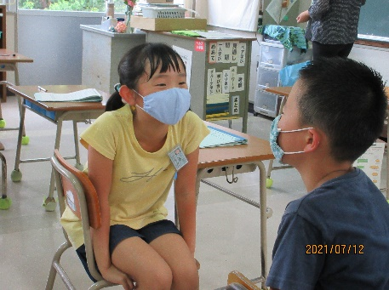
つきましては、下記の要領でこれまでの研究及び実践の成果を公開し、皆様からのご指導とご助言を賜りたく、ここに御案内申し上げます。

１ 期 日 令和３年１２月３日（金）
２ 会 場 荒尾市立府本小学校
３ 開催方法 オンライン配信（zoom）
４ 日 程
13:00 13:30 13:50 14:00 14:45 15:00 15:40 15:50 16:30
受付 | オリエンテーション  zoom①  zoom② | 休憩 | 公開授業  zoom①  zoom② | 休憩 | 分科会  zoom①  zoom② | 休憩 | 全体会  zoom③
５ オリエンテーション １３:３０～１３:５０ ※ZOOM①ZOOM②で配信
○児童による学校紹介 ○研究の概要・公開授業の見どころ紹介
６ 公開授業 １４:００～１４:４５
学年 | 教科「単元名」 | 授業者 | 配信
４年１組 | 総学「小代焼のひみつをさぐろう」 | 森田大介 教諭 | ZOOM①
５年１組 | 算数「面積の求め方を考えよう」 | 北村栄敏 教諭 | ZOOM②
７ 分科会 １５:００～１５:４０ ※配信は公開授業と同じ
部会名 | 司会者 | 助言者
総学部会 | 山田公洋 教頭 （荒尾市立荒尾第四中） | 池田健一 校長 （荒尾市立桜山小）
教科部会 | 岩本直幸 教頭 （荒尾市立清里小） | 安本賢治 校長 （荒尾市立八幡小）
８ 全体会 １５:５０～１６:３０ ※ZOOM③で配信
- 開会 荒尾市立府本小学校 教頭 右田 尚久
- 会場校校長あいさつ 荒尾市立府本小学校 校長 児玉 伊左夫
- 研究発表 荒尾市立府本小学校 教諭 佐々木 悠（研究主任）
- まとめ 荒尾市教育委員会 教育審議員
兼 学校教育課長 村上 豊優
- 荒尾市教育委員会謝辞 荒尾市教育委員会 教育長 浦部 眞
- 閉会 荒尾市立府本小学校 教頭 右田 尚久

９ ミーティングID及びパスコードに関しては、関係封筒に同封しておりますのでご確 認ください。

10 参加申込について
- 参加希望の場合は、「QRコード」を読み取り、必要事項を御入力の上、送信をお願いします。パソコンからは以下のアドレスでお申し込みください。https://forms.office.com/r/iGu5bQPHG2
- 申込期限 １１月１２日（金）
- 申し込み先 〒８６４－０１６５ 熊本県荒尾市樺２３１３番地２
荒尾市立府本小学校 教頭 右田尚久

